**Phần 1: Các quy tắc đạo đức căn bản**

**Bài 1: sự phức tạp của việc đưa ra quyết định**

1 C

2 B

3 C

4 C

5 C / A /B

--------------- --------------- --------------- --------------- --------------- --------------- --------------- ---------------

**Bài 2: tầm quan trọng của tự nhận thức**

**Chủ nghĩa hệ quả và chủ nghĩa tuyệt đối, tầm quan trọng của tự nhận thức bản thân**

**Chủ nghĩa thực dụng:** tức là ta cho quyết định là đúng đắn, nếu hậu quả của hành động mang lại nhiều lợi ích hơn thất bại

**Chủ nghĩa tuyệt đối:** tức là ta cho quyết định là đúng đắn nếu ta làm theo niềm tin, bất luận kết quả ra sao

--------------- --------------- --------------- ---------------

**Tư duy đạo đức**

1. Tiếp cận thực dụng
   1. Theo chủ nghĩa này, thì 2 nhà học giả cho rằng hành động đạo đức là hành động tạo được sự cân bằng tốt nhất giữa cái tốt và cái xấu.
   2. Để ra quyết định theo hướng này, đầu tiên chúng ta phải xác định có mấy cách hành động, thứ hai là xác định những người bị ảnh hưởng, ai được lơi và ai bị hại, sau đó chúng ta sẽ chọn hành động mang lại nhiều lợi ích và ít thiệt hại nhất 🡺 hành động đạo đưcs là hành động mang lại nhiều lợi ích cho nhiều người nhất, tiếp cận này phù hợp cho các bài toán kinh tế.
   3. **Đây là cách tiếp cận phổ biến nhất, tóm tắt là có lợi thì là đúng.**
      1. Ví dụ theo cách tiếp cận này, cô giáo không quỳ thì mất việc, nên quỳ là đúng. Mỹ đánh Syria làm hại cho rất nhiều người, nên là sai
2. Tiếp cận công bằng:
   1. Cách tiếp cận này xuất phát từ những luận điểm triết học cổ đại: những người bình đẳng phải được đối xử bình đẳng, và những người không bình đẳng phải được đối xử không bình đẳng
   2. Trước khi hành động, chúng ta phải tự hỏi: chúng ta đã công bằng chưa? Liệu tất cả mọi người có được đối xử bình đẳng với nhau, hay chúng ta thiên vị hoặc kỳ thị?
   3. Thiên vị là tìm cách làm một số người được hưởng lợi nhiều hơn thiếu lý do xác đáng, kỳ thị là áp đặt một số điều kiện lên một số người không khác biệt gì so với những người còn lại
   4. Với cách tiếp cận này:
      1. Học sinh và giáo viên là bình đẳng, nên giáo viên bắt học viên quỳ thì giáo viên cũng phải quỳ
      2. Tại sao Mỹ tấn công Syria mà không tấn công Ả rập xê út – cũng là một nước không đảm bảo cho nhân dân quyền lựa chọn
3. Tiếp cận vì lợi ích cộng đồng:
   1. Cách tiếp cận này dựa trên giả thiết: xã hội được tạo nên từ những cá nhân mà lợi ích của họ không tách rời khỏi lợi ích cộng đồng. Các thành viên cộng đồng được gắn kết với nhau bằng các giá trị và mục đích chung.
   2. Các tiếp cận này đòi hỏi chúng ta phải coi mình như là một thành vien của một cộng đồng , quan tân đến những vấn đề mà cộng đồng mong muốn đạt được. Mặc dù đánh giá và tôn trọng mục tiêu của từng cá nhân, phương pháp này yêu cầu chúng ta phải thừa nhận và phát triển những mục tiêu mà chúng ta cùng chia sẻ.
   3. Theo cách tiếp cận này, hành vi quỳ của cô giáo làm ảnh hưởng đến cộng đồng giáo viên là không chấp nhận đc, hoặc Mỹ đánh Syria vì tự cho mình quyền bảo vệ các giá trị của cộng đồng trên thế giới.
4. Tiếp cận đức hạnh:
   1. Dựa trên giả thiết rằng: có những lý tưởng mà chúng ta phải luôn phấn đấu để hoàn thiện mình, chúng ta sẽ phát hiện ra những lý tưởng này trong quá trình tìm hiểu những tiềm năng của bản thân.
   2. Đức hạnh là những phẩm chất hoặc tính cách giúp ta có thể hành động theo cách phát huy tốt nhất tiềm năng để theo đuổi nữa lý tưởng của mình, ví dụ về đức hạnh như: trung thực, dũng cảm, trắc ẩn, hào hiệp, trung thành, thẳng thắn, công bằng, tự kiểm soát, thận trọng …
   3. Theo cách tiếp cận này, có những hành động không bao giờ chấp nhận được, như quỳ gối, đánh người, cheién tranh, dù với bất cứ lý do gì.
5. Tiếp cận nhân quyền:
   1. Nguồn gốc của cách tiếp cận này: con người khác sự vật ở chỗ có nhân phẩm dựa trên quyền tự do lựa chọn làm gì với cuộc sống của họ, và họ có quyền đạo đức cơ bản yêu cầu mọi người tôn trọng lựa chọn của họ. Con người không thể là đối tượng để điều khiển. Sử dụng con người trái với lựa chọn của họ là vi phạm nhân phẩm
   2. Các quyền khác ngoài quyền cơ bản:
      1. Quyền được tiếp cận sự thật, ảnh hưởng đến việc đưa ra quyết định
      2. Quyền riêng tư: tim, hành độngvà nói mọi việc theo ý thức miễn không xâm phạm đến quyền của người khác
      3. Quyền không bị xúc phạm / đánh đập: trừ khi chúng ta tự do và tự nguyện làm những việc có thể bị trừng phạt hoặc chấp nhận rủi ro bị xúc phạm
      4. Quyền thỏa thuận: chúng ta có quyền với những điều chúng ta đã thỏa thuận với những người mà chúng ta tự nguyện chấp nhận giao tiếp
   3. Cách tiếp cận này đòi hỏi chúng ta phải đặt câu hỏi: hành động này có ảnh hưởng gì đến quyền cơ bản của những người liên quan, càng nhiều quyền bị xâm phạm, càng sai
   4. Theo cách tiếp cận này:
      1. Việc cô giáo tự nguyện quỳ gối là đúng, tuy nhiên cũng có thể cho rằng cô giáo bị bắt buộc quỳ là sai
      2. Mỹ không cho Syria quyền lựa chọn là sai, nhưng cũng có thể cho rằng Mỹ can thiệp để chính quyền Syria cho nhân dân quyền lựa chọn, vậy lại là đúng.

Giải quyết các vấn đề đạo đức: tóm lại, muốn giải quyết các vấn đề đạo đức, sau khi kiểm tra lại thực tế, chúng ta phải đặt cho mình **5 câu hỏi:**

1. Mỗi hướng giải quyết sẽ mang lại lợi ích gì và thiệt hại gì? Lời giải nào cho hiệu quả chung tốt nhất?
2. Phương án hành xử nào đối xử công bằng với tất cả mọi người, không thiên vị hay kỳ thị?
3. Lời giải nào sẽ góp phần tăng lợi ích cộng đồng?
4. Hành xử nào sẽ góp phần phát triển đức hạnh cá nhân và cộng đồng?
5. Các đối tượng liên quan có những quyền đạo đức căn bản nào? Và lời giải nào tôn trọng nhất những quyền đó? Đương nhiên chúng ta sẽ không tự động có lời giải đúng, cách suy nghĩ này chỉ giúp chúng ta cân nhắc thận trọng tất cả những khía cạnh đạo đức quan trọng nhất trước khi có quyết định cuối cùng

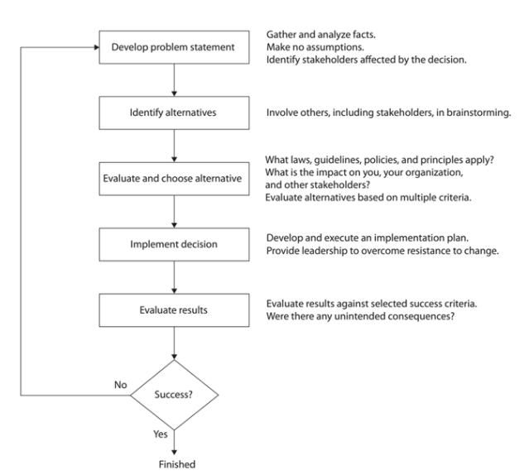

**1 D**

**2 D**

**3 D**

**4 B**

**5 D**

**--------------- --------------- --------------- ---------------**

**Bài 3: cân bằng giữa đau khổ và hạnh phúc**

Chủ nghĩa vị lợi của Jeremy Bentham khá phổ biến, dễ hiểu, có thể kiểm tra được, đại ý là một hành động được cho là đúng đắn nếu tổng lợi ích (hạnh phúc – khổ đau) mà nó mang lại nhiều hơn.

Lợi ích: được hiểu theo nhiều cách khác nhau, thường là theo thuật ngữ “hạnh phúc của các sinh vật sống”. như co nng hay các động vật khác, hay có thể nói lợi ích là tất cả những gì làm hài lòng chúng ta xuất phát từ hành động, không gây ra đau đớn cho bất kỳ ai liên quan.

Chủ nghĩa vị lợi, hay chủ nghĩa công lợi còn gọi là thuyết duy lợi là một triết lý đạo đức, một trường phát triết học xã hội và cũng đóng vai trò quan trọng trong ngành khoa học kinh tế.

Chủ nghĩa vị lợi là một hình thức khác của chủ nghĩa hệ quả hay hệ quả luận, thuyết này cho rằng kết qủa của bất kỳ hành động la tiêu chuẩn duy nhất để đánh giá sự đúng sai của hành động đó. Không giống như các hình thức khác của thuyết hệ quả, chủ nghĩa vị lợi cho rằng lợi ích của tất cả mọi người là công bằng

1 3

2 B

3 B

4 C

5 C

**--------------- --------------- --------------- ---------------**

**Vụ án nữ hoàng chống lại Dudley & Stephens**

Đây là vụ án liên quan đến việc giết người ăn thịt để sống sót sau một vụ đắm tàu, vốn là thông lệ trên biển được các thủy thủ chấp nhận